Identification des enjeux :
Onglet 1 : tuto
Onglet 2 : Saisie
Changements climatiques
- Solutions d'efficacité énergétique
- Réduction de l'empreinte carbone
- Impact environnemental des activités
- Mobilité et déplacements responsables
- Réduction de la pression sur les ressources en eau
- Risques liés au changement climatique
- Prévention de la pollution
- Valorisation des matériaux en fin de cycle de vie

🌿 Biodiversité (nouvelle catégorie)
- Préservation de la biodiversité
- Dépendance aux services écosystémiques
- Réduction des impacts sur les écosystèmes
- Gestion écologique des espaces
- Préservation des espèces et habitats
- Artificialisation des sols
- Renaturation des sites
- Gestion durable des ressources naturelles

📢 Communication / Marketing
- Communication responsable
- Réponse aux attentes des clients
- Sensibilisation des clients à la consommation responsable
- Stratégie de marketing responsable
- Promotion de la RSE dans sa sphère d'influence
➡️ Je supprimerais "Sensibilisation à la consommation responsable" qui fait doublon avec la ligne précédente.

🤝 Pratiques responsables des affaires
- Respect des droits de l'Homme
- Achats responsables
- Sécurisation des approvisionnements
- Pratiques d'influence responsables
- Intégration du numérique responsable dans les offres
- Promotion de produits éco-conçus
- Utilisation d'outils éco-conçus
- Accessibilité numérique
- Intégration de la RSE dans les métiers
- Réputation
- Culture de la transparence
- Lutte contre la corruption et éthique des affaires
- Tarification équitable
- Protection des données personnelles
- Traçabilité
- Culture de conformité

👥 Diversité, égalité et inclusion
- Équité et partage de la valeur
- Rémunération juste
- Accessibilité PMR
- Égalité, diversité et inclusion
- Parité
- Intégration, reconversion et seconde chance

🛡️ Santé et sécurité
- Sécurité des collaborateurs
- Santé des collaborateurs
- Accès à la formation
- Formation aux premiers secours
- Cybersécurité et protection des données
➡️ Ici je fusionnerais la cybersécurité avec les données personnelles pour éviter un doublon.

♻️ Économie circulaire
- Gestion des déchets
- Matières premières durables
➡️ Je laisserais volontairement cette catégorie courte.

❤️ Solutions d'amélioration du bien-être et de la vie quotidienne
- Transformation digitale au service des clients
- Lutte contre la discrimination
- Temps de travail et rémunération équitable
- Écoute et dialogue social
- Résolution des griefs
- Conditions de travail
- Solutions répondant aux besoins individuels

🚀 Excellence opérationnelle
- Qualité de l'expérience client
- Efficacité opérationnelle et profitabilité
- Capacité d'innovation
- Développement des collaborateurs
- Accueil des alternants et soutien éducatif
- Engagement des salariés et intrapreneuriat
- Approche partenariale
- Transformation digitale au service de l'efficacité opérationnelle

🏘️ Création de valeur locale
- Synergie locale avec les parties prenantes
- Investissements sur les marchés de croissance
- Partenariats locaux pour les projets de plantation
- Soutien au développement économique local et à l'emploi
- Partenariats locaux pour les fournitures

🏛️ Patrimoine et ancrage territorial
- Labellisation et certification
- Intégration au territoire
- Mécénat et soutien associatif
- Performances énergétiques
+ possibilité de rajouter autre
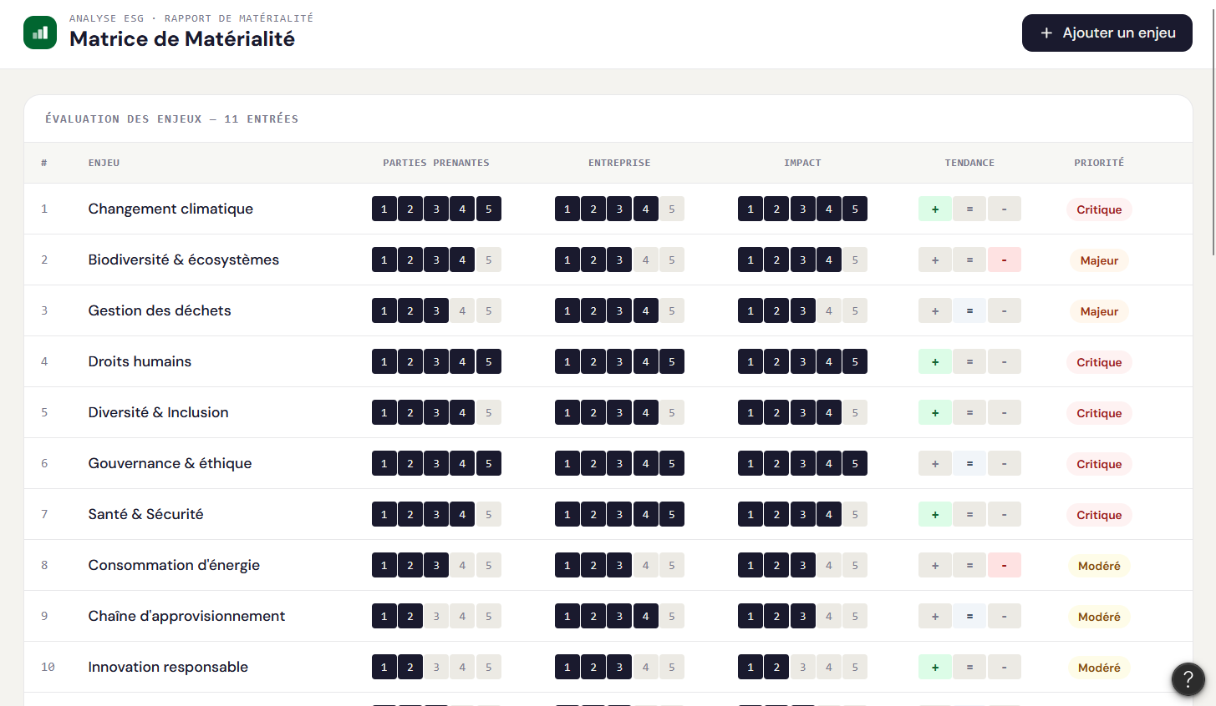
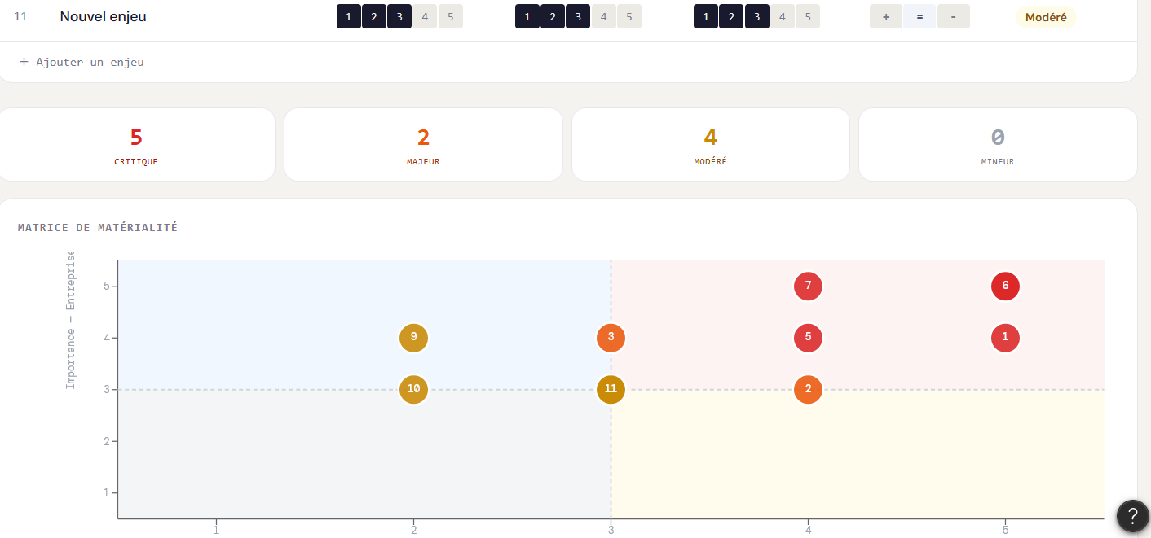
Onglet 3 : matrice de materialité :

